የለውጥና መልካም አስተዳደር ስራዎች ማሳያ

ሰኔ 2013 ዓ.ም
ሐረማያ

3.2.1.1. የካይዝን ትግበራ በሥዕላዊ መግለጫ

ሀ) በወርክ ሾፖች የካይዘን ትግበራ
- በቴክኖሎጂ ኢንስቲቲዩት በተለያዩ ወርክ ሾፖች የካይዘን ትግበራ የማስፋፈፊያ ስራ ተሰርቷል

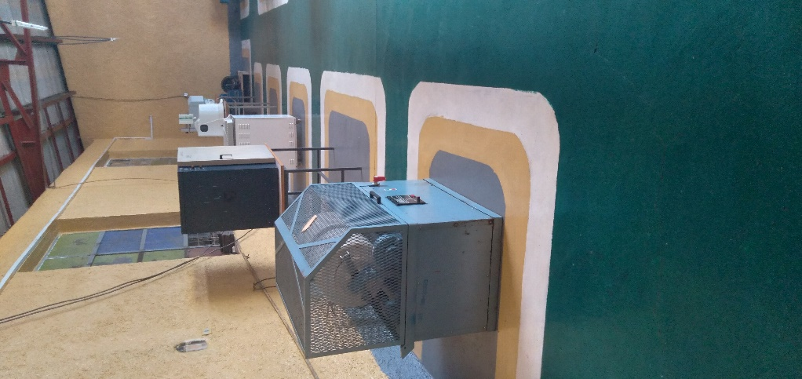

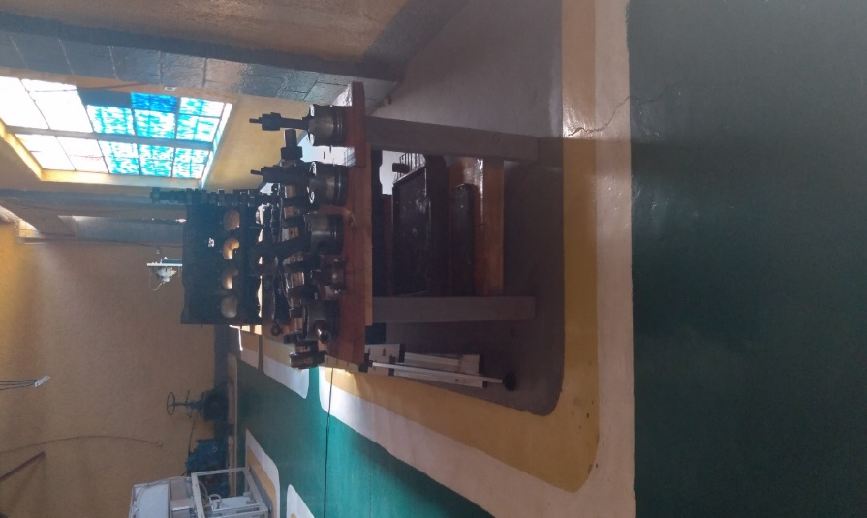
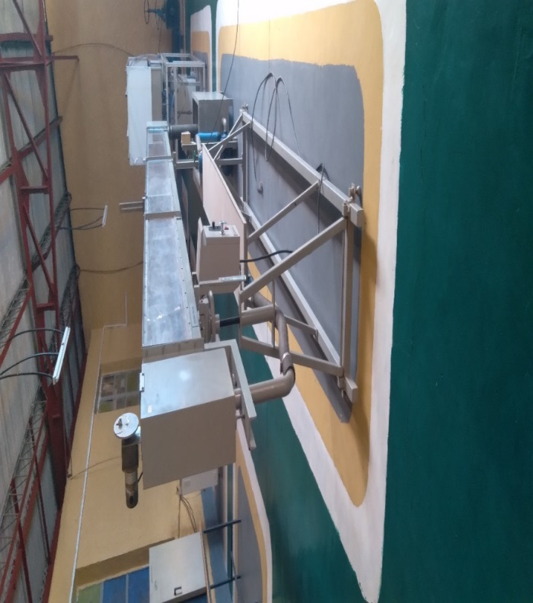
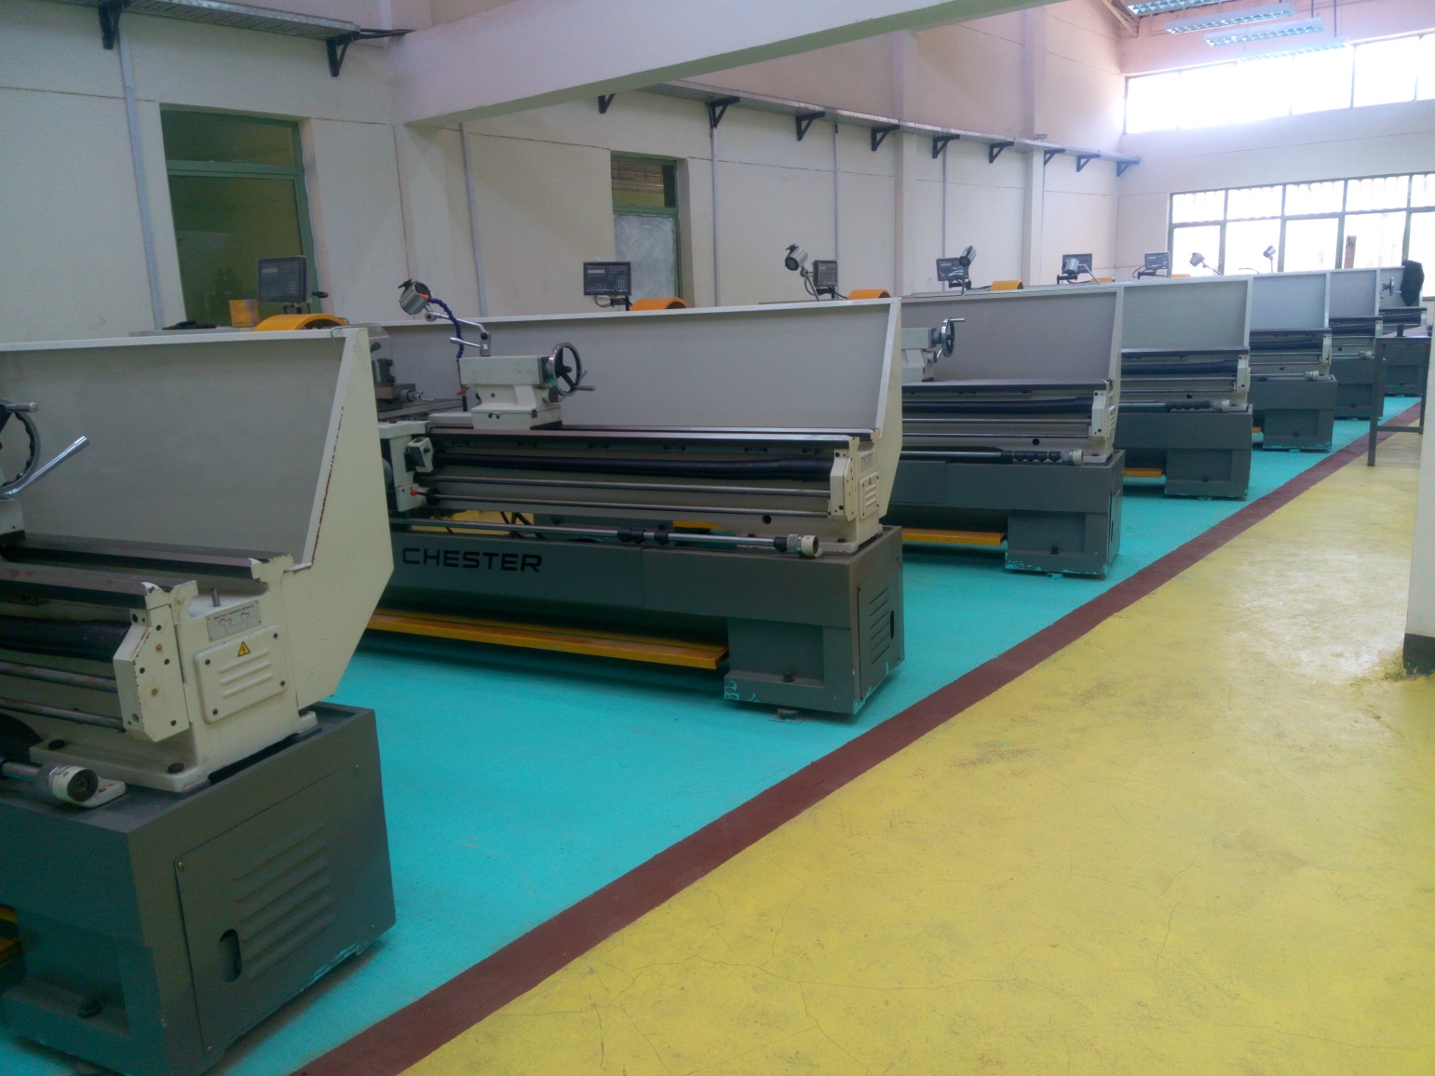
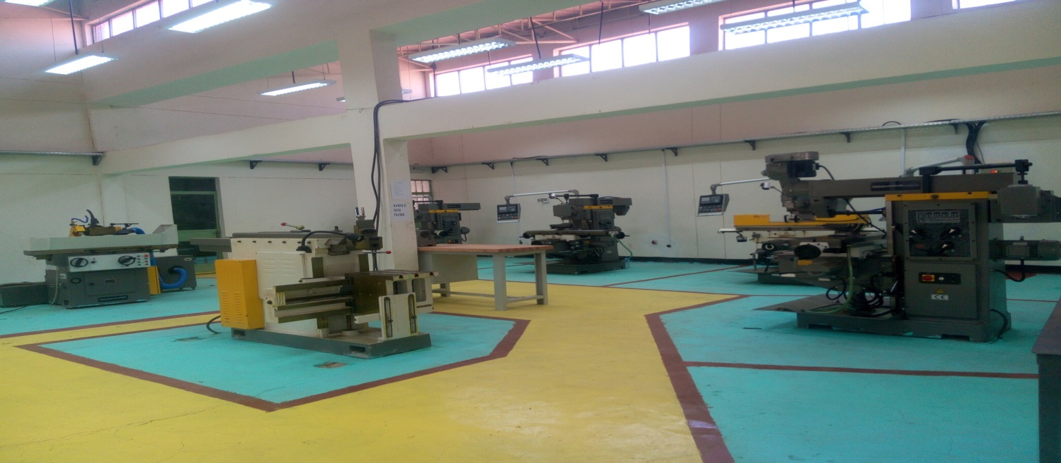
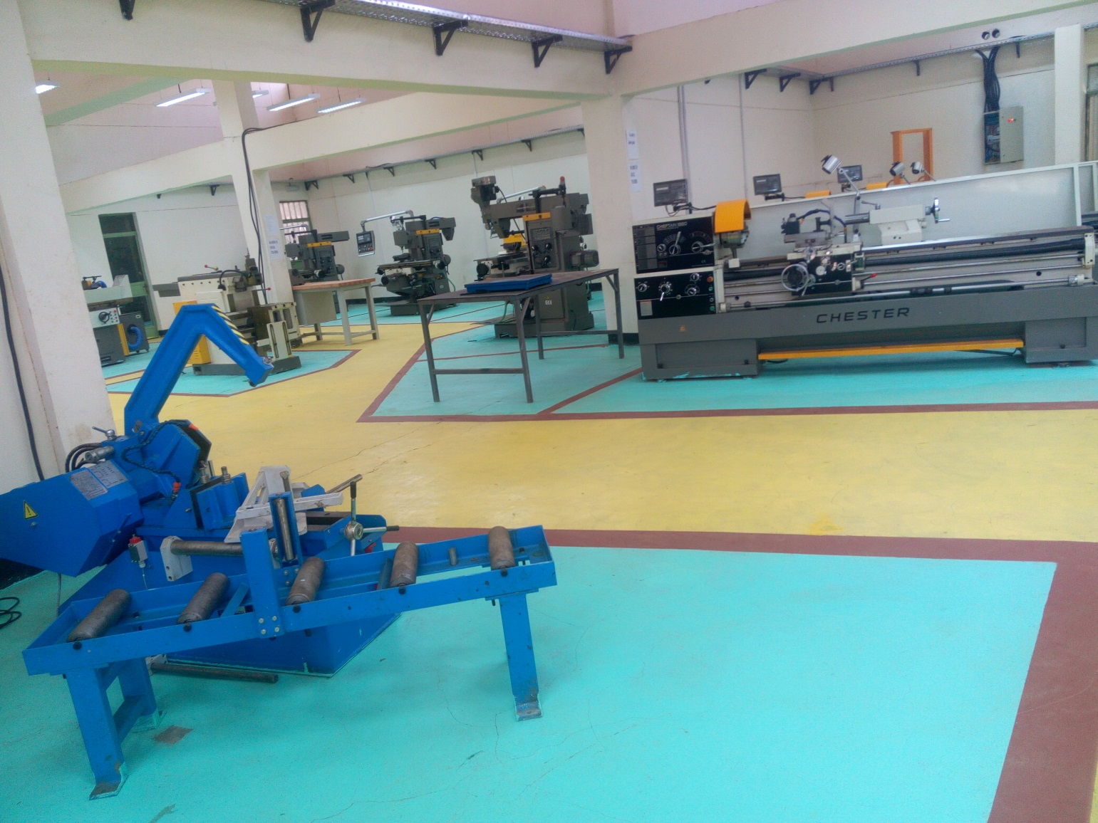

ለ) በተማሪዎች ሪከርድ ክፍል የካይዝን ትግበራ
የተፈጥሮ ሳይንስ ኮሌጅ የተማሪዎች ሪከርድ ክፍል
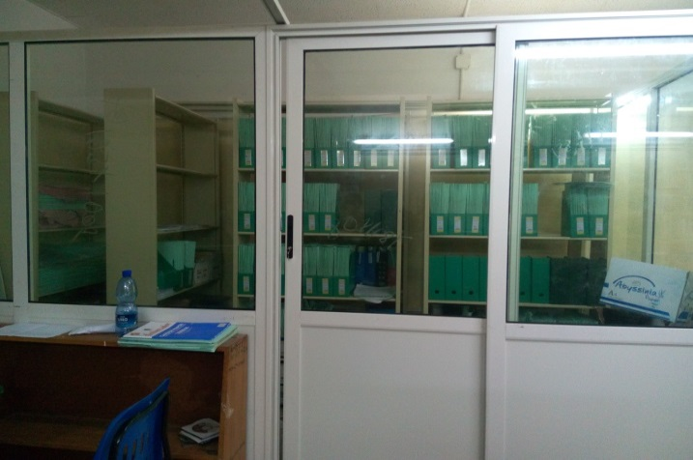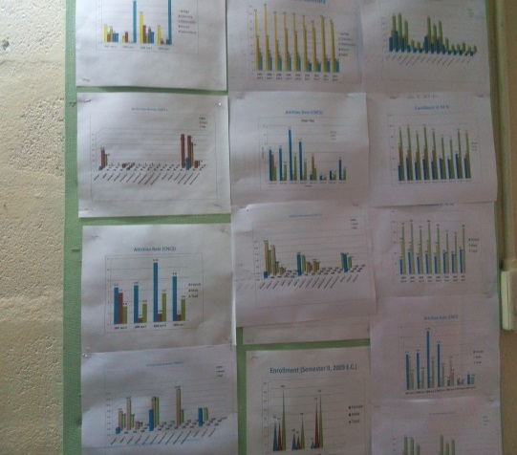
በቴክኖሎጂ ኢንስቲቲዩት በተማሪዎች ሪከርድ ክፍል
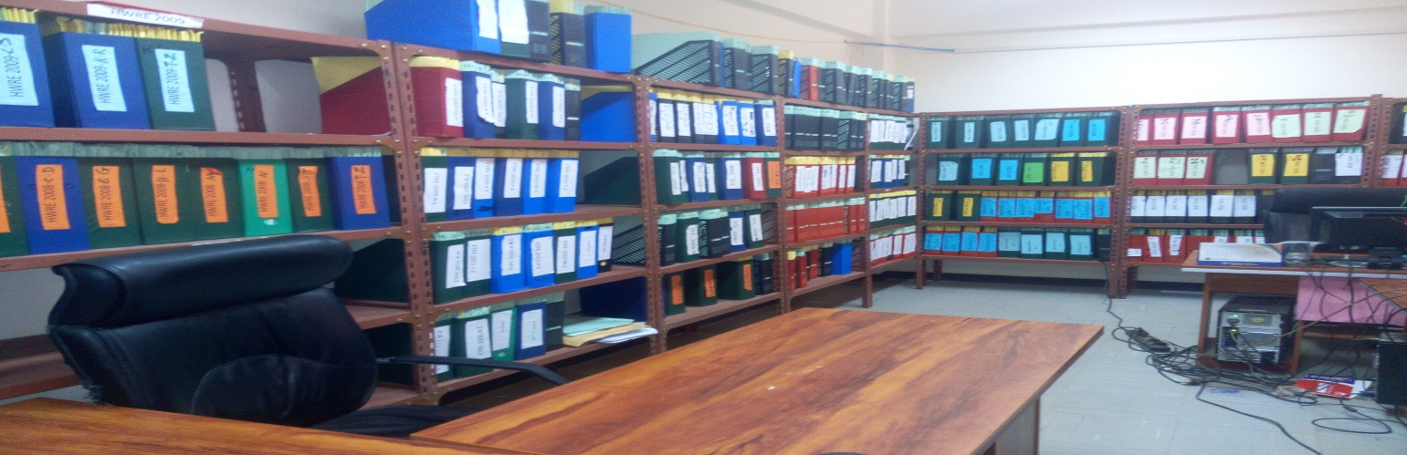
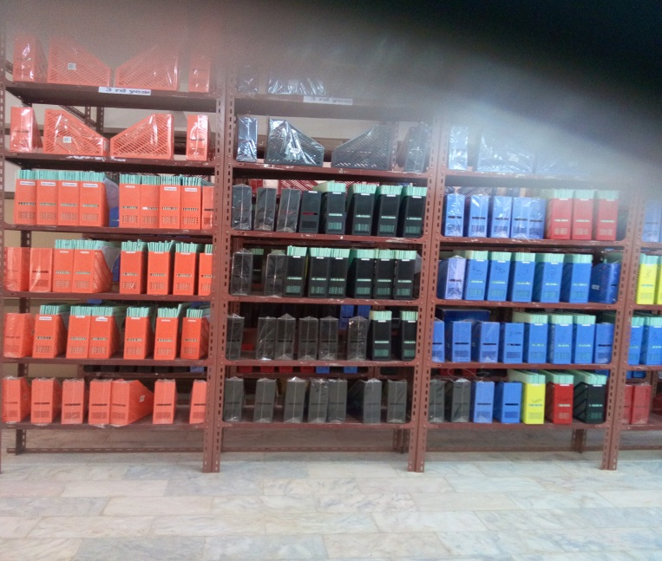
በቢዝነስና ኢኮኖሚክስ ኮሌጅ ተማሪዎች ሪከርድ ክፍል
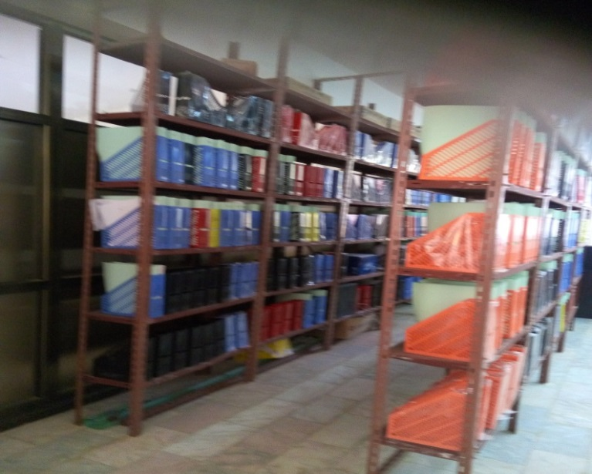

ሐ) በቢሮዎች ውስጥ የካይዝን ትግበራ
በቴክኖሎጂ ኢንስቲቲዩት በማዣ ክፍል የካይዘን ትግበራ
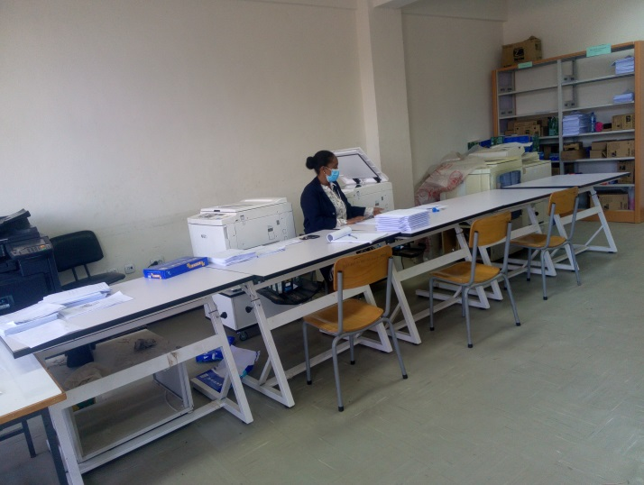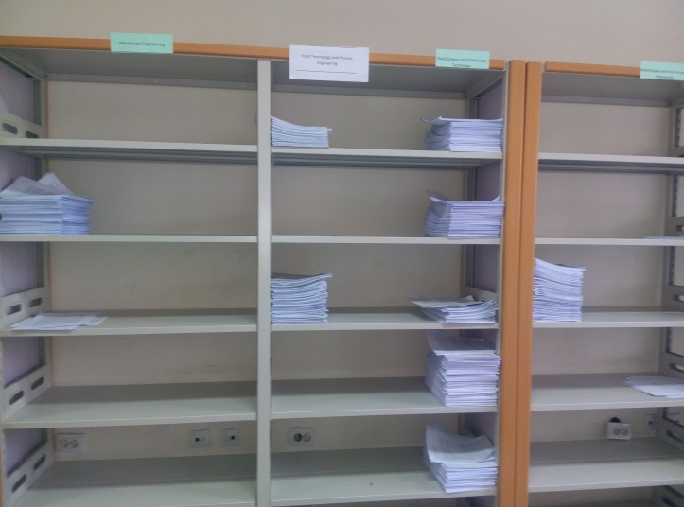
በቴክኖሎጂ ኢንስቲቲዩት በቢሮ ውስጥ የካይዘን ትግበራ
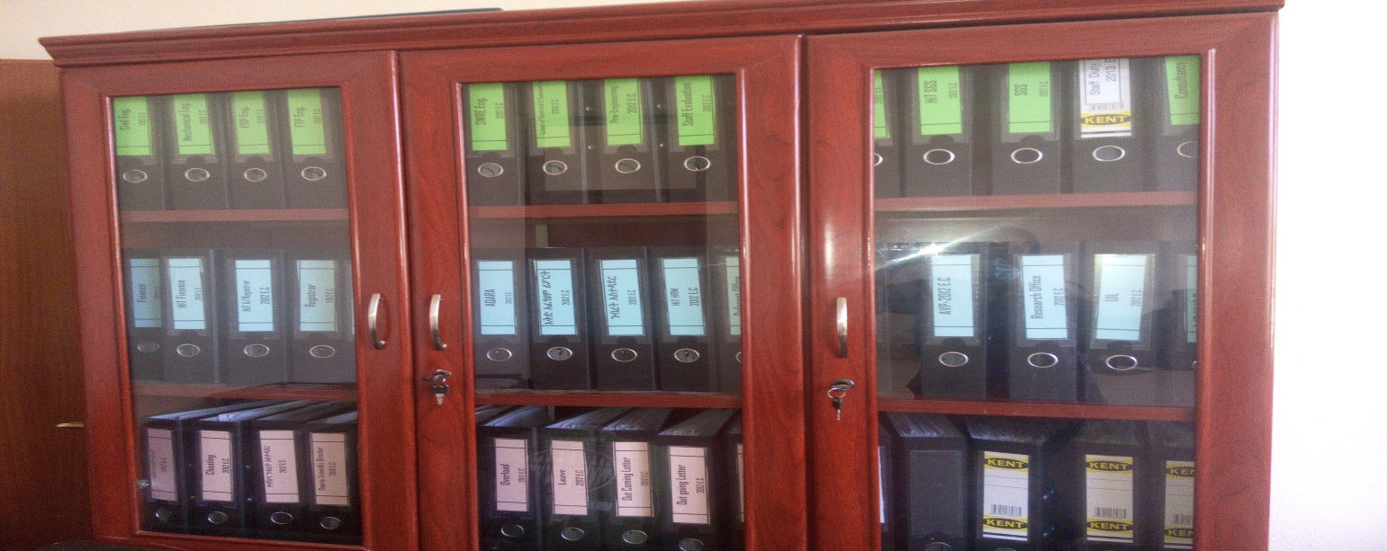
በዩኒቨርሲቲው የግንባታ ጽ/ቤት ካይዘን ትግበራ
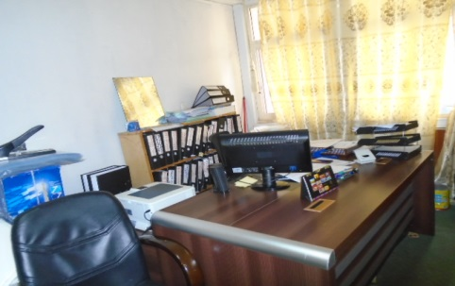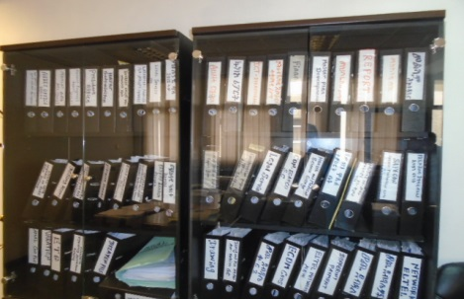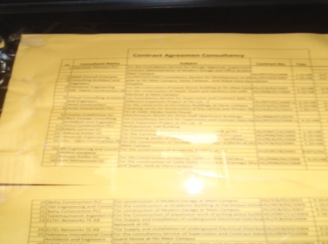

መ) በዕቅድ ዝግጅት፣ ክትትልና ግምገማ ዳይሬከቶሬት የቢሮ የከይዘን ስራ 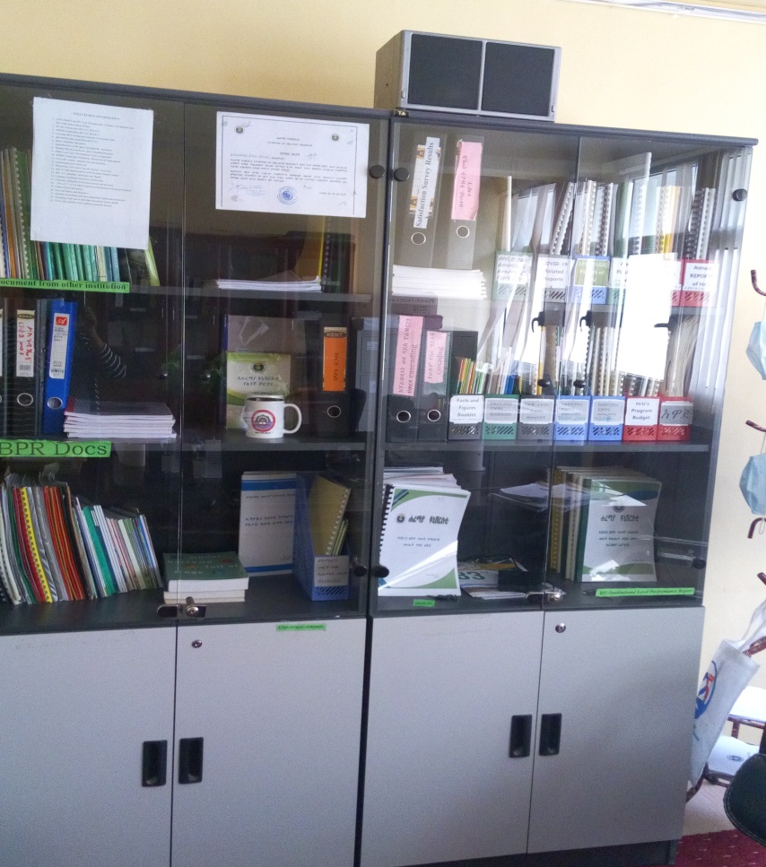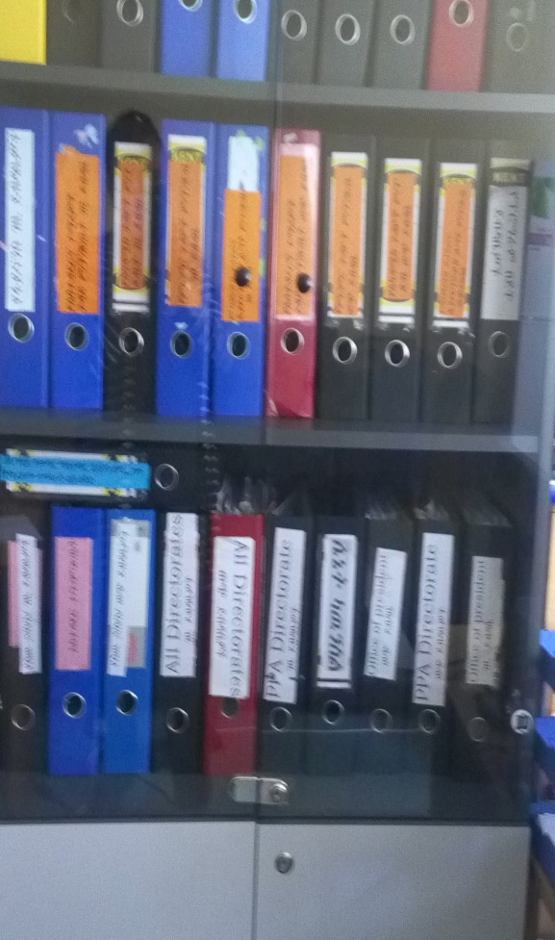

ሠ) በዩኒቨርሲቲው ሞዴል ት/ቤት የመፅሐፍት ስቶር የከይዘን ስራ
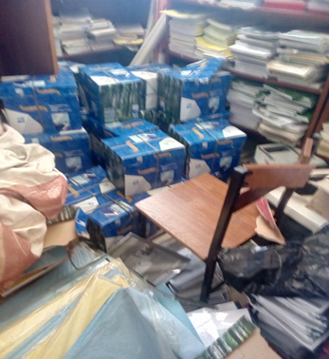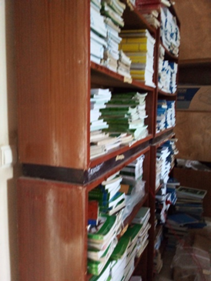
በፊት በኋላ

የመልካም አስተዳደር በተመለከተ የተሠሩ ሥራዎች
- በቴክኖሎጂ ኢንስቲቲዩት ፍታሃዊ የማሕበረሰብ ተኮር ፕሮጀክት መመዘኛ ዘዴዎችን ተዘጋጅተዋል፡፡
- ዕቅድና ክትትል ዳይሬክቶሬት የውስጥ አሰራርን ለማሳለጥ ችግሮች ሊቀረፉ የሚችሉበት መመሪያዎች፣ደንቦችና ፎርማቶችን ማዘጋጀት ተችሏል፡፡
- ቀልጣፋ አሰራር እንዲኖር የሚያደርጉ የአደረጃጀቶች፣ የአሰራር ስርዓቶችን ለማሻሻልና የመልካም አስተዳደር ችግሮችን ለመቅረፍ በህግ ማዕቀፍነት የሚያገለግሉ የተለያዩ ሰነዶች ማዘጋጀት እንዲሁም ከዚህ በፊት የተቀረፁ የተለያዩ መመሪያዎችንና ማኑዋሎችን አግባብነት እና ወቅታዊነት በመፈተሽ ተከልሰዋል፡፡
- በቅጥር ሂደት ውስጥ ቀጣሪ ክፍሎች የሰው ሀይል ፍላጎት መሰረት ያደረገ የቅጥር ሂደት ተከናውኗል፡፡
- ሠራተኞች ስለ ሥራ ያላቸው አመለካከት አዎንታዊ እንዲሆን በቂ ግንዛቤ በማስጨበጥ፤ የሥራ ደርሻቸውን በአግባቡና በጥሩ ሥነ-ምግባር እንዲያካናውኑ ተደርጓል፡፤
- በህግ ክፍል በሩብ ዓመቱ የተለያዩ የህግ አስተያቶች ከሚያሻቸዉ ጉዳዮች በሩብ ዓመቱ ለቀረቡት 20(ሃያ) አስፈላጊዉ የህግ አሰተያየት ለመስጠት ተችሏል፡፡
- በEDC /በትምህርት ማጎልበቻ ማዕከል/ ስር ማነኛውም ስልጠና የሚሰጥ አካል መከተል ያለባቸው መመሪያ /Ruled Regulation/ ለሁሉም የኮሌጅ የስራ ኃላፊዎች መመሪያ እንዲደርሳቸው መደረጉ፤
- የትርፍ ሰዓት ስራዎች ዕቅድ እንዲዘጋጅ በማድረግና ለፐብሊክ ሰርቪስና የሰው ሃብት ልማት ሚኒስቴር በማጸደቅ ለ ሠራተኞች በጸደቀው መሰረት እየተሰራበት ነው፡፡
- ለተማሪዎች ምግብ ቤት ሰራተኞች የደንብ ልብስ መመሪያ (Dress code) ማዘጋጀት እና እንዲያውቁት ተደርጒል፡፡
- ማበረታቻ የሚሰጥበትን መመሪያዎችና መስፈርቶች ረቂቅ ተዘጋጅቷል፤
- የመኖሪያ ቤቶችን ለመምህራን ፣ ሠራተኞችና ፒኤችዲ ተማሪዎች በመመሪያው መሰረት በማወዳደር እዲተላለፉ ተደርጓል::
- የበለፀገ book loan system በመፃህፍት ግምጃ ቤት ሰራተኞች ተገምግሞ ማሻሻያ ተደርጎበታል
- በዚህ ሩብ አመት ለውስጥ አሰራር የሚያስፈልጉ መመሪያዎችን በማውጣት ሁሉም ክፍሎች ተግባራዊ እንዲያደርጉ ክትትልና ድጋፍ ተደርጓል፡፡
- ውሀ ሲቋረጥ አማራጭ የውሀ አቅርቦት እንዲሆን በቤቶች አስተዳደር አካባቢና በተማሪዎች መኖሪያ አካባቢ በአጠቃላይ 1 የውሀ ሮቶ እንዲተከል ተተደርጓል፡፡
- በግቢያችን ውስጥ በተለያዩ ቦታዎች የእሳት አደጋዎችን ለመከላከል በአደጋ ግዜ በቦቴ ውሃ የሚሞበት ሁኔታ ተመቻችተዋል፡፡
- ተማሪዎች መኖሪያ አካባቢ የልብስ ማጠቢያዎች ጥላ ሼድ በመስራት ለአገልግሎት ዝግጁ ተደርገዋል፡፡
- ለ24 ወንድና ለ7ሴት በድምሩ ለ31 የአስተዳደር ሰራተኞች ያልሰሩበት ቀናት ከደመወዛቸው እንዲቀነስ ተደርጓል ፡፡
- በዚህ በሁለተኛው ሩብ አመት የመልካም አስተዳደር ችግር ለመቅረፍ የሚያሰችሉ በ3ቱም ካምፓሶች፤በተማሪዎች ምግብ ዶርሚተሪ፣ በተለያዩ ቦታዎች ነባር የኤሌክትሪክ መስመር ጥገና፣ ግቢውን ውብና ማራኪ ለማድረግ የውስጥ ለውስጥ እግረኛ መንገዶችን፤የመኪና መንገድ ዳር የጎርፍ ማውረጃ ዲሽ መስመር ዝርጋታ ስራ ተሰርተዋል፡፡
- በተማሪዎች መኖሪያ ህንጻና በደህንነት ካሜራ አካባቢ የመብራት መቋረጥ ሲያጋጥም እንዲሁም የመብራት ዝርጋታ በማይደርስበት አካባቢ በሶላር የሚሰራ መብራት ተገጥሟል
- አንደር ግራውንድ የኤሌክትሪክ መብራት የማይደርስበት አካባቢ በሶላር የሚሰሩ 200 የመንገድ መብራቶችን እንዲገጠሙ ተደርጓል
- በአመቱ 3 ጊዜ የነዳጅ አቅርቦት ቁጥጥር በማድረግ በመለካት የመረካከብና ሪፖርት የማቅረብ ስራ ተሰርቷል፡፡
- የውሃ የመብራትና ሌሎች የጥገና ዕቃዎች አጠቃቀም ላይ ወጥ የሆነ ቁጥጥር መዘርጋት ያጠቃቀም ሪፖርት በየወሩ የማቅረብ ስራ ተሰርቷል፡
- ለስጋት የተጋለጡ የስራ አካባቢዎችን በመለየት እንደ ክብደታቸው በቅደም ተከተል በማሰቀመጥ ችግሮች ከመከሰታቸው በፊት ክትትል በማድረግ 2 የእርምት እርምጃ እንዲወሰድ ተደርጓል.

የመማማርና ዕድገት ዕይታ

ግብ 4፡- በየደረጃው የለውጥ መሳሪያዎችንና የመልካም አስተዳደር ስራዎችን የማስፈፀምና የመፈጸም አቅምን ማሻሻል
የሚጠበቅ ውጤት ፡- ለመፈፀምና ለማስፈፀም በክህሎትና በአመለካከት አቅሙ የተገነባ ሲቪል ሰርቫንት፤
የተከናወኑ ዋና ዋና ተግባራት

አቅም ግንባታን በተመለከተ
- በየደረጃው አመራሩንና ፈፃሚውን በጥራት ክበብ፣ በBPR, በBSC አውቶሜሽን፣ በካይዘን እና በዜጎች ቻርተር ላይ የአቅም ግንባታ ስልጠና ለመስጠት የስልጠና ፍላጎትና ሰነድ የተዘጋጅቶ የሠልጣኞችን የመለየት ስራ ተሰርቷል ፡፡
- ለለውጥና መልካም አሰተዳደር እና ለዕቅድ ክፍል ለ8 (ስምንት) ባለሙያዎች ሁሉም በጂ ኤ ጂ ተመድበው የመጡ በመሆናቸው ድጋፍን ክትትል ለማድረግ የሚያስችል በተግባር የተደገፈ የሁለት ቀን ስልጠና፣ ገለፃና የአንድ ቀን የመስክ ዕይታ ተደርጓል፡፡
- ከስራ ክፍሎች የስልጠና ፍላጎት በማሰባሰብ በJEG ለተመደቡ በዋናው ካምፓስ በ17 የስራ ክፍሎች ስር ለሚገኙ 84 ሰራተኞች በለውጥና መልካም አስተዳደር ዳይሬክቶሬት የካይዘን ፅንሰ ሃሳብ አተገባር ላይ ስልጠና ተሰጥቷል፡፡
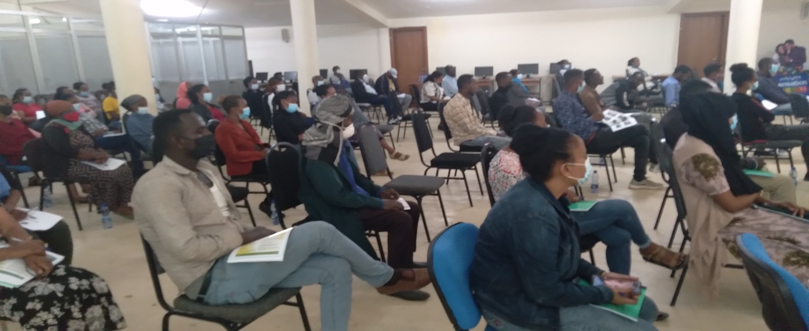
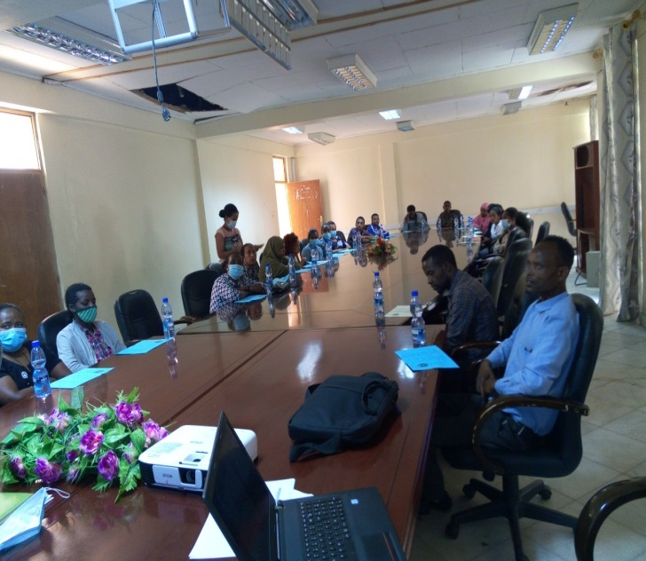
- ለለውጥና መልካም አስተዳደር ዳይሬክቶሬት በJEG ለተመደቡ ሰራተኞች በተመደቡበት ስራ ላይ የኦረንቴሽንና የግንዛቤ ማስጨበጫ ተሰጥቷቸዋል፡፡
- በእቅድ፣ክትትልና ግምገማ ዳይሬክቶሬት በስትራቴጅክ እቅድ፣ በእቅድ አፈፃፀም ሪፖርት እንዲሁም በክትትልና ግምገማ ሥርዓት አፈፃፀም የሰራተኛ አቅምን ለመገንባት ለክፍሉ እና ከክፍሉ ውጭ ለሆኑ 13 የዩኒቨርስቲው ሰራተኞች አስፈላጊውን የማሰልጠኛ ግብዓት በሟሟላት ስልጠና ተሰጥቷል፡፡
- ለሁለት መቶ ስልሳ ለዩኒቨርሲቲው ጥበቃ አባላት ስለህገ መንግስትና ሰበአዊ መብት የግንዛቤ ስልጠና ሊሰጥ ችሏል፡፡
- በ COBE በJEG አዲስ ለተመደቡና ነባር 18 አስተዳደር ሰራተኞች office and record management ና kaizen ስልጠና ተሰጥቷል፡፡

ያልተሰሩ ስራዎች
- የጥራት ክበብ ለማደረጀት በኮቪድ ምክንያት የተቋረጠውን ትምህርት ለማስጨረሰስ የጊዜ መጣበብ በመኖሩ
- የተጀመረውን የዳግም ክለሳ ለማጠናቀቅ ግብረ-ኃይሉ በተለያዩ ወቅታዊ ሥራዎች በመያዛቸው ምክንያት ማከናውን አልተቻለም፡፡
- የስራ ሂደቶች የቢስሲ አውቶሜሽን እንዲተገብር፣ የአፈፃፀም መመሪያዎች እንዲያዘጋጁ ማድረግ፣ እና በግብ 4 ተግባር 2 ስር ያሉትን ለማከናወን እስትራቴጂክ ዕቅድ ተጠናቅቆ ትግበራ ሲጀመር የሚከናወን በመሆኑ፡፡
- ከአቻ ተቋማት ጋር ልምድ ለወውጥ ላድረግ በወቅታዊ ሁኔታ ምክንጣት መተግበር አልተቻለም፡፡

ክፍል አራት

4.1. በክትትልና ግምገማ የተከናወኑ ስራዎች

የክትትልና ድጋፍ ስልቶች በመጠቀም በዕቅድ ስኬት ላይ በመመስረት የግብረ-መልስ ሥርዓቱም እሴትን የሚጨምር በማድረግ የክትትልና ግምገማ አሰራሩን የተጠናከረ ለማድረግ በሪፖርትና አፈጻጸም ለ56 ክፍሎች የግምገማ ግብረ-መልስ ተሰጥቷል፡፡

ሰንጠረዥ 5:- በ2013 የካይዘን ትግበራ የተካሄደባቸው ክፍሎች
ተ.ቁ | በአዲስ የጀመሩ የሥራ ክፍሎች | የማስቀጠል ደረጃ ያሉ | በማስፋፋት ደረጃ ያሉ | ባለበት ያሉ | ወደ ኃላ የተመለሱ
1 | ፎቶ ኮፒ እና ጥረዛ | የ እንሰሳት ህክምና ኮሌጅ | ቴክኖሎጂ ኢንሰቲቲዩት | የተፈጥሮና አካባቢ ሳይንስ ኮሌጅ | የመለዋወጫ ዕቃ ግ/ቤተ
2 | የማህ/ተ/ኢን/ል/ ም/ፕ/ጽ/ቤት | ግብረናና አካባቢ ሳይንስ ኮሌጅ | ግብርና ኢንጂነሪንግ | ፀረ-ሙስና | የፅሕ/ የፅ/ ዕቃ ግ/ቤት
3 | ኢንተርፕራዝ ዳይሬክተር ቢሮ | የተሸ/ ስምሪትና ቁጥጥር ክፍል | አይሲቲ ዳይሬክቶሬት | ማዕከላዊ ቤተ ሙከራ
4 | የስራ ተኮ/ ም አገ/ ዳ | የተ/ አገልግሎት/ዳ | የሴ/ህ/ወ/ዳይሬክቶሬት
5 | ከፍተኛ ጤና ጣቢያ | ቤተ -መጽሀፍት
6 | ጥበቃና ደህንነት/ ዳ | ሪጂስትራል
7 | ኦዲት አግልግሎት | ቤተ ሙከራ
8 | የህዝብና አለም አቀፍ ግንኙነት /ዳ | ተከ/ር/ክ/ት/ዳሬክቶሬት
9 | ሞዴል ት/ቤት | ፕሮጀክት ጽ/ቤት
10 | ድህረ ምረቃ/ዳ | ህግ አገልግሎት
11 | የሰው ሀ/አ/ል/ ዳ | እ/ዝ/ግ/ ዳይሬክቶሬት
12 |  | ጋራዥ

ሰንጠረዥ 6:- 2013 ዓመት የABC ስራዎችን የተገበሩ ክፍሎች
ተ.ቁ | የክፍሉ ስም | የጠረጴዛ ባጅ | አቅጣጫ ጠቋሚ | የቅሬታ ስርዓት | ሌሎች
 | ቢዝነስና ኢኮኖሚክስ ኮሌጅ | √ | √ | √
 | ህብረተሰብና ስነ-ሰብ ኮሌጅ | √ | √ | √
 | የተፈጥሮ ሳይንስ ስነ-ቀመር ኮሌጅ | √ | √ | √
 | እንሰሳት ህክምና ኮሌጅ | √ | √ | x
 | ኮምፒውቲነንግ ኢንፎርማቲክ ኮልጅ | √ | x | x
 | ግብርናና አካባቢ ሳይንስ ኮሌጅ | √ | √ | x
 | ቴክኖሎጂ ኢንስቲጢዩት | √ | √ | x
 | ሐረማያ ዩኒቨርሲቲ ጤና ጣቢያ |  | √ | √ | √
 | የፋይናንስ ንብረት አስተዳር ዳይሬክቶሬት | √ | √ | √ | ማስታወቂያ
 | የሰው ሃብት ስራ አመራርና ልማት ዳይሬክቶሬት | √ | √ | √ | √
 | የግዥና ንብረት አስተዳደር ዳይሬክቶሬት | √ | √ | √
 | የማህበረሰብ ተሳትፎና ኢንተርፕራየዝ ልማትም/ፕ/ጽ/ቤት | √ | √ | x
 | ጥበቃና ደህንነት ዳይሬክቶሬት | √ | √ | √
 | የህግ አገልግሎት ዳይሬክቶሬት | √ | √ | x
 | የስነ-ምግባርና ፀረ-ሙስና ዳይሬክቶሬት | √ | √ | √
 | የስራተ ፆታ ልዩ ፍላጎትና ኤች፣አይቪ.ኤድስ ስርአት ዳ | √ | √ | √
 | የግንባታ ፕሮጀክት ጽ/ቤት | √ | √ | √
 | አይሲቲ ዳይሬክቶሬት | √ | √ | √
 | እቅድና ክትትል ዳይሬክቶሬት | √ | √ | x
 | የህዝብና ዓለም አቀፍ ግንኙነት ዳይሬክቶሬት | √ | √ | x
 | የውስጥ ኦዲት አገልግሎት ዳይሬክቶሬት | √ | √ | x
 | ድህረ ምረቃ |  |  | x
 | ተከ/ክ/ር/ት/ክ ዳይሬክቶሬት |  |  | √
 | ሪጂስትራል
 | ትምህርት ጥ/ም/ማ/ዳይሬ |  | x | x
 | ሞዴል ት/ቤት |  |  | x
 | ቤተመጽሀፍት
 | ምርምር ዳይሬክቶሬት |  |  | x

4.2. ያጋጠሙ ችግሮች እና ትኩረት የሚሠጥባቸው ዋና ዋና ጉዳዮች

4.2.1. ያጋጠሙ ችግሮች
- ድጋፍና ክትትል ለማድረግ ከዩኒቨርሲቲው ስፋት አንፃር የመዘዋወሪያ ተሸከርካሪ ያለማገኘት ችግር
- የለውጥና የመልካም አስተዳደር ስራዎችን ዋና እና የመጀመሪያ ተደርጎ እንዲሰራ አቅጣጫ ቢሰጥም በዩንቨርሲቲው ያሉ ዳይሬክተሮች ግን ጉዳዩን እንደተራ ነገር እና ትርፍ ስራ በመቁጠር ትኩረት አለመስጠታቸው

4.2.2. የተወሰዱ የመፍትሄ ሀሳቦች
- የለውጥና የመልካም አስተዳደር ስራዎች ስራ ማስቀጠል
- አስፈላጊ እና ዋና ስራ ተደርጎ እንዲሰራ በጥናት ላይ የተደገፉ የለውጥና የመልካም አስተዳደር ስራዎች እንዲሠራ ማድረግ

4.2.3. ትኩረት የሚሠጥባቸው ዋና ዋና ጉዳዮች
- ዩኒቨርሲቲው በተሰጠው የምርምር ተልዕኮ እና ካዘጋጀው አስተራቴጂክ ዕቅድ አንፃር ብቁና ተወዳዳሪ ለመሆን እንዲቻል በልዩ ትኩረት መዋቅሩን በመፈተሸ በስፋትና በጥልቀት ለመስራት፡፡
- የመንግስት አገልግሎትዘርፍ ፍኖተ - ከርታ ላይ ግንዛቤ በመፍጠርና በተቋሙ ልዩ ባህሪ እና ከነባራዊ ሁኔታ ጋር በማዛመድ በአስር ዓመቱ ስትራቴጂክ ዕቀድ ውስጥ በመካተት ትግበራዊ ማድረግ፤
- በዩኒቨርስቲያችን የተጀመረውን የካይዘን ፍልስፍናን በቤተ ሙከራዎች ፣በወርክ ሾፖች፣ በቢሮዎች፣ በአነስተኛ በዕቃ መጋዘኖች ከአምስቱ ማ ዎች የመጀመሪያዎቹን ሦስቱን ማ ዎች (የማጣራት፣ የማስቀመጥ እና የማፅዳትን ስራዎች መስራት እንዲሆም ይህን የተሰራውን ለማስቀጠል ሁለቱን ማዎች (ማላመድ እና ማዝለቅ) በመተግበር የሚሠራና የማይሰሩትን በመለየት መመዝገብ በማስወገድ ምቹና ሳቢ የስራ አካባቢ መፍጠር ይጠበቃል፡፡
- በዩኒቨርሲቲው ውስጥ የሚሠጡ አገልግሎቶችን ለማዘመንና ለማሻሻል ቅድሚያ የሚሰጣቸውን በጥናት በመለየት ፈጣን ለውጥ ለማምጣት በአጭር በመካከለኛና በረዥም ጊዜ በማቀድ መስራት፡፡

